《Java程序设计》实验08
学号：20220451013
姓名：陈丽群
专业：计算机科学与技术2022级
- 实验目的
- 掌握使用Spring Boot构建RESTful接口的方法；
- 掌握使用Postman测试RESTful接口的方法。
- 实验内容
- 请先完成实验07。
- 在IntelliJ IDEA中安装Lombok插件。
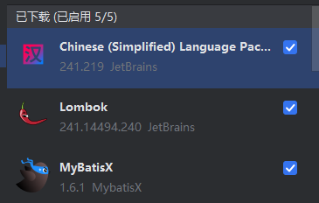
- 用IntelliJ IDEA打开springbootdemo02项目，打开项目的时候IntelliJ IDEA会自动从Maven仓库下载相关的依赖，需要等待依赖下载完成后才能运行项目。
- 创建Student实体类
在com.example.demo.entity包中创建Student实体类，使得实体类的字段名称和数据库表students中的字段名称一一对应。
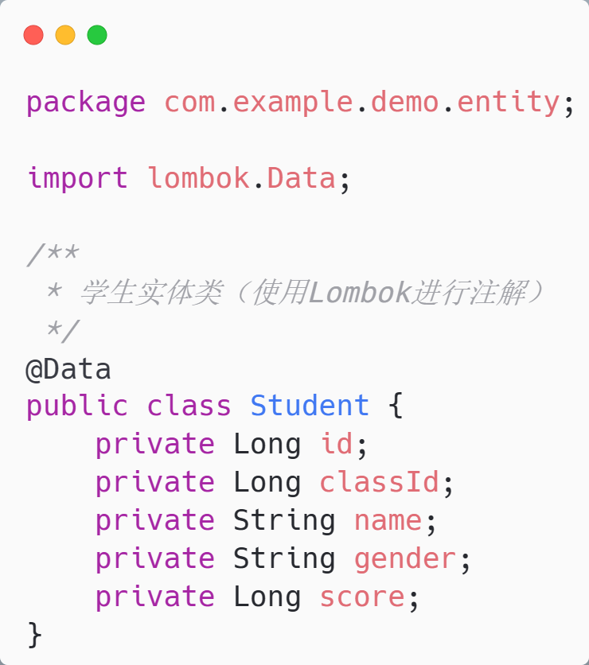
- 创建数据访问接口
在package com.example.demo.dao包中创建StudentDao接口，内容如下图所示。
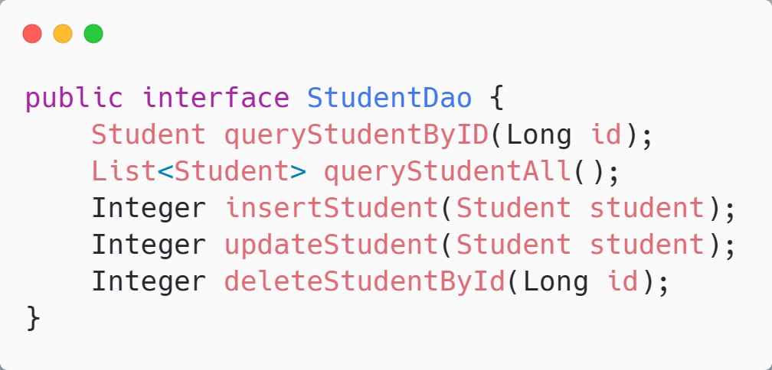
- 配置实体映射文件
打开项目resources目录下子目录mappers 中的StudentDaoMapper.xml文件，添加如下内容。
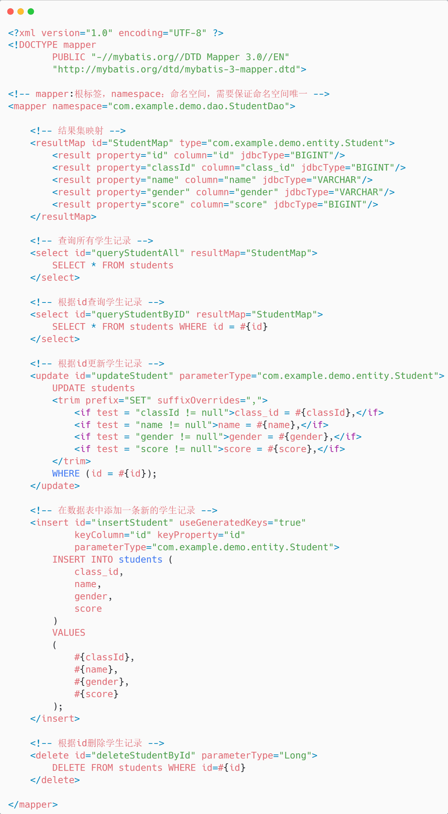
- 创建控制器类
在com.example.demo.controller包中创建StudentController类，内容如下图所示。
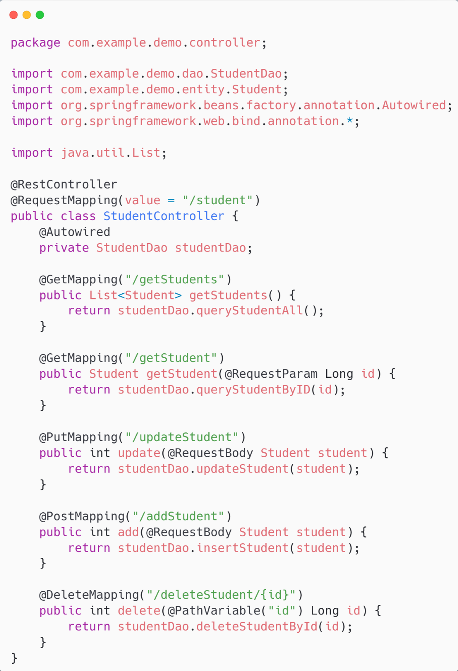

- 使用Postman对RESTful接口进行测试
- 下载Postman
Postman下载地址：https://www.postman.com/downloads/
- 安装Postman
- 使用Postman对接口进行测试
首先启动Spring Boot项目。
- 测试“/getStudents”接口
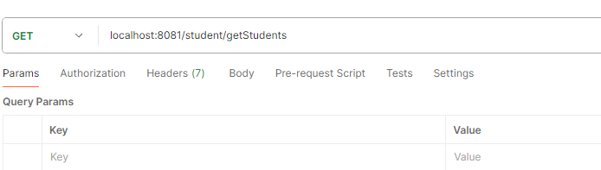
如图所示，填写接口地址，然后单击右侧的”Send”按钮。
将结果粘贴在下方：
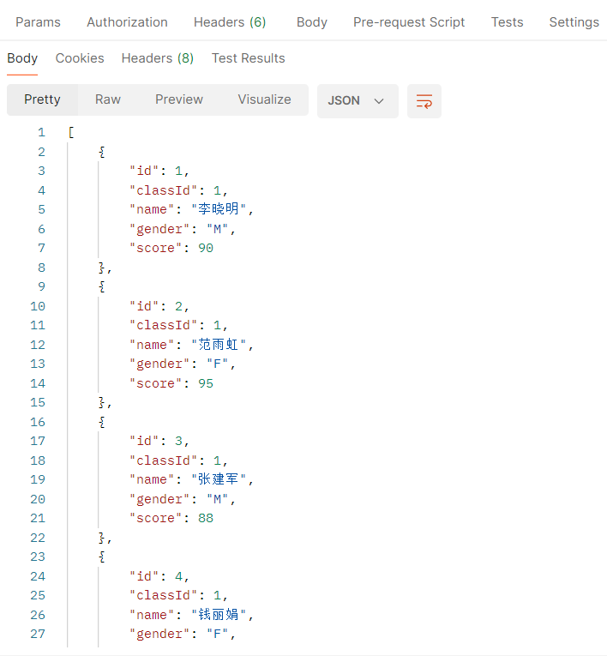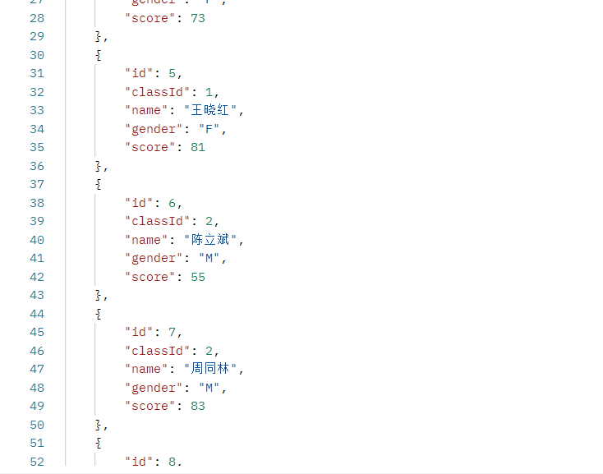
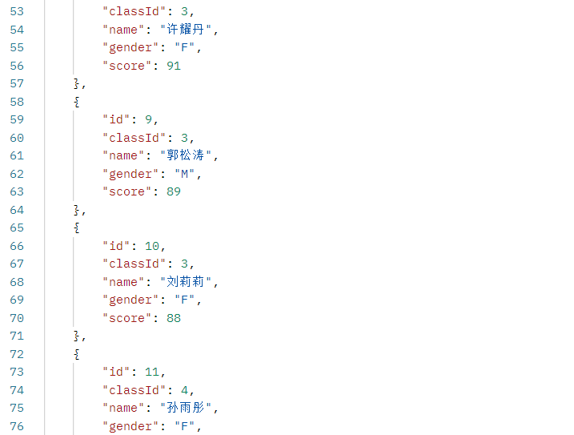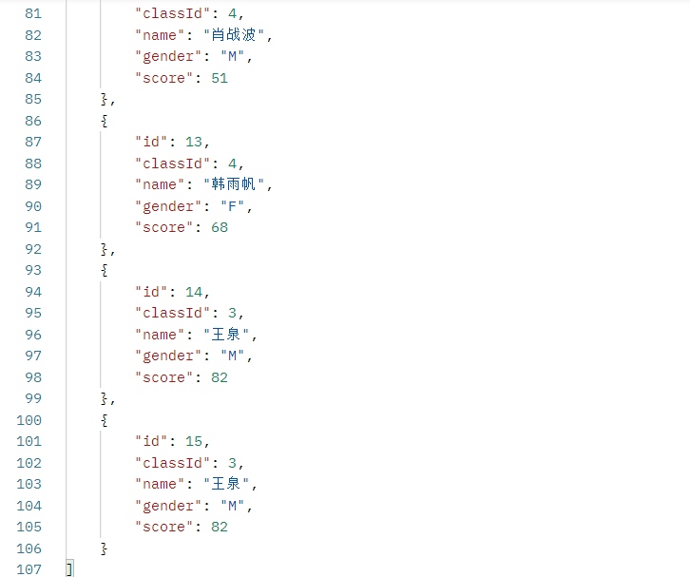

- 测试”/getStudent”接口
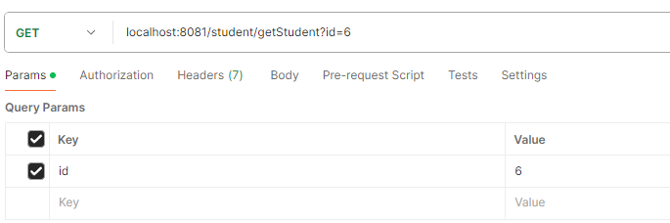
如图所示，填写接口地址，然后单击右侧的”Send”按钮。
将结果粘贴在下方：
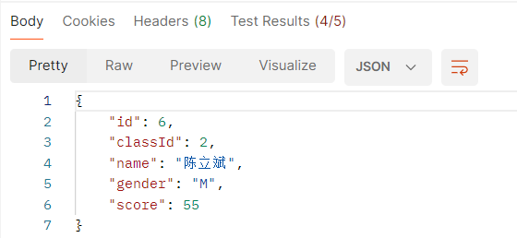

- 测试“/ addStudent “接口
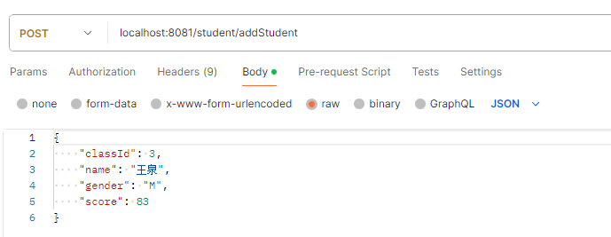
如图所示，填写接口地址和Body内容，然后单击右侧的”Send”按钮。
将结果粘贴在下方：


- 测试“/ updateStudent “接口
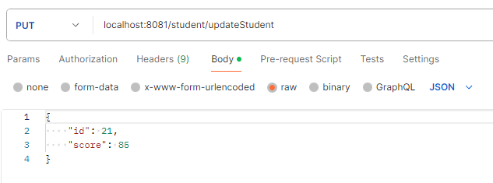
如图所示，填写接口地址Body内容，然后单击右侧的”Send”按钮。
将结果粘贴在下方：
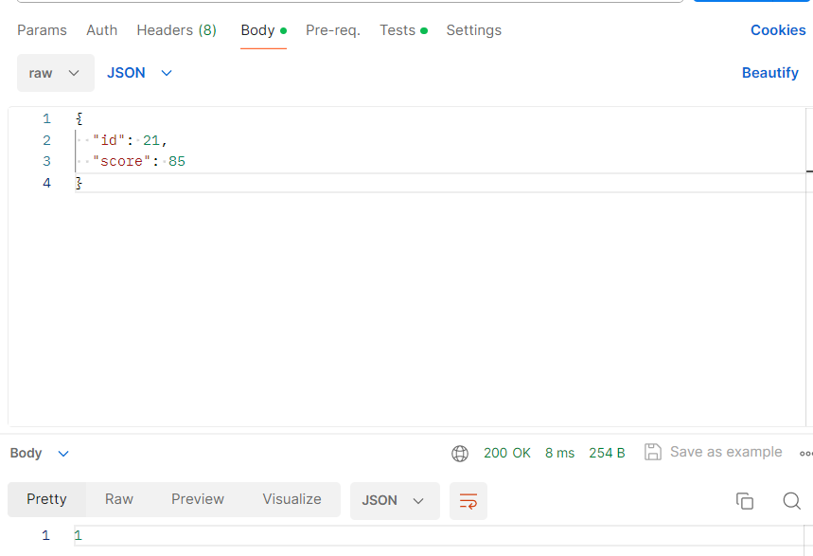
- 测试“/ deleteStudent “接口
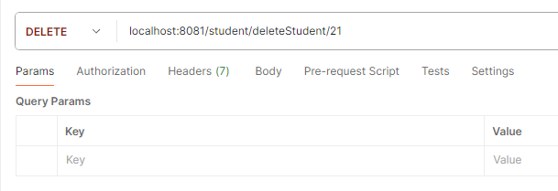
如图所示，填写接口地址，然后单击右侧的”Send”按钮。
将结果粘贴在下方：
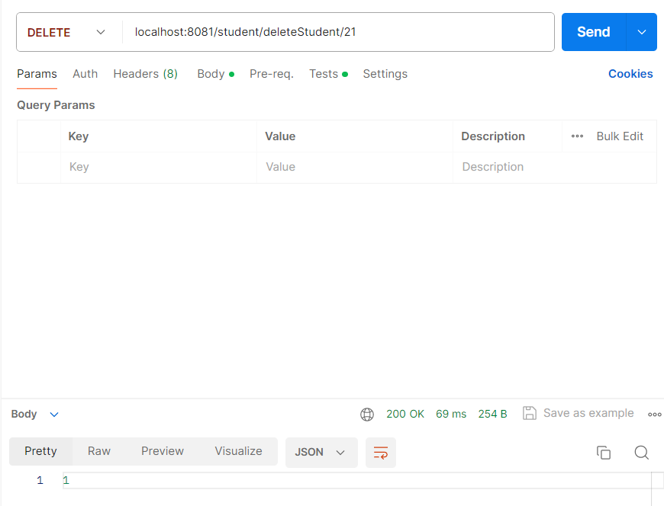
- 查询资料，理解RESTful API和RESTful 架构的含义。
回答：
RESTful API（Representational State Transfer）是一种基于HTTP协议的轻量级架构风格，用于网络应用程序之间的互操作性和集成。RESTful API 遵循REST原则，使得客户端可以利用HTTP协议“无状态”地访问服务器上的资源。
RESTful API 的主要特点包括：
1. 无状态（Stateless）：每个请求从客户端到服务器都应包含所有必要的信息来理解和处理请求，服务器不会存储任何客户端请求之间的信息。
2. 统一接口（Uniform Interface）：客户端使用统一的接口与服务器上的资源进行交互，通常包括标准的HTTP方法，如GET、POST、PUT、PATCH和DELETE。
3. 资源导向（Resource-Oriented）：所有的操作都是针对服务器上的资源，资源通过URI（统一资源标识符）进行标识。
4. 表现层（Representation）：客户端和服务器之间的交互通过资源的表述（通常是JSON或XML）进行，而不是直接交换资源本身。
5. 通过超媒体作为应用状态的引擎（HATEOAS）：服务器提供的响应应该包含足够信息来指导客户端如何进行下一步操作，通常通过响应中的链接（Hyperlinks）实现。
RESTful 架构是一种设计风格，它定义了客户端和服务器之间的交互应该如何进行，以便实现分布式系统的高性能和可伸缩性。RESTful架构的核心原则是：
分层系统（Layered System）：通信发生在层次化结构中，客户端通常不知道服务器是单块系统还是由多台服务器组成的。
通过缓存提高效率（Cacheable）：客户端可以缓存响应数据，减少重复请求，提高效率。
通过分层提高安全性（Client-Server Separation）：客户端和服务器应该明确分离，服务器负责数据存储、业务逻辑等，客户端负责展示。

可选的客户端驱动风格（Optional Features）：客户端可以选择性地使用服务器的功能，例如通过请求头指定接受的数据格式。
In brief, RESTful API 是实现RESTful架构的一种方式，它利用HTTP协议的特性来实现简单、灵活且高效的网络服务。RESTful架构强调的是网络资源的状态转换，而RESTful API 提供了一种标准化的方式来访问和操作这些资源。

